П О С Т А Н О В Л Е Н И Е

27.11. 2023 года № 804
г. Тверь
Об утверждении Требований к внешнему виду и месту размещения нестационарных торговых объектов на территории города Твери

В соответствии с Федеральным законом от 06.10.2003 № 131 - ФЗ «Об общих принципах организации местного самоуправления в Российской Федерации», Федеральным законом от 28.12.2009 № 381-ФЗ «Об основах государственного регулирования торговой деятельности в Российской Федерации», Уставом города Твери, решением Тверской городской Думы от 16.10.2014 № 368 «Об утверждении Правил благоустройства территории города Твери»

П О С Т А Н О В Л Я Ю:

1. Утвердить Требования к внешнему виду и месту размещения нестационарных торговых объектов на территории города Твери (прилагаются).
2. Настоящее постановление вступает в силу с 01.03.2024.
3. Настоящее постановление подлежит опубликованию и размещению на официальном сайте Администрации города Твери в информационно-телекоммуникационной сети Интернет.

Глава города Твери А.В. Огоньков

Приложение
УТВЕРЖДЕНЫ
постановлением Администрации города Твери
от 27.11. 2023 года № 804

ТРЕБОВАНИЯ

к внешнему виду и месту размещения

нестационарных торговых объектов на территории города Твери

- Общие положения

1.1. Требования к внешнему виду и месту размещения нестационарных торговых объектов на территории города Твери (далее соответственно – Требования, НТО) разработаны в целях обеспечения формирования единого архитектурно - художественного облика города Твери.
1.2. Действие настоящих Требований не распространяется на НТО, размещаемые в границах территории туристского центра города Твери, утвержденных постановлением Администрации города Твери от 31.03.2022 № 280, а также на правоотношения, связанные с размещением НТО на ярмарках, при проведении выставок-ярмарок, праздничных, массовых мероприятий, имеющих временный характер.

1.3. В настоящих Требованиях используются термины и определения в соответствии с Федеральным законом от 28.12.2009 № 381 - ФЗ «Об основах государственного регулирования торговой деятельности в Российской Федерации» и Национальным стандартом Российской Федерации ГОСТ Р 51303-2023 «Торговля. Термины и определения», утвержденным приказом Росстандарта от 30.06.2023 № 469-ст.
1.4. Настоящие Требования подлежат обязательному соблюдению юридическими и физическими лицами, являющимися собственниками и (или) арендаторами НТО, размещенных на земельных участках вне зависимости от формы собственности этих земельных участков.
1.5. Настоящие Требования распространяются на следующие виды НТО: киоск, павильон.
1.6. Внешний вид и места размещения НТО на территории города Твери должны соответствовать Правилам благоустройства территории города Твери, утвержденным решением Тверской городской Думы от 16.10.2014 № 368, и настоящим Требованиям.

- Требования к внешнему виду НТО

2.1. Внешний вид НТО на территории города Твери должен соответствовать типовым архитектурным решениям НТО, содержащимся в приложении к настоящим Требованиям.
2.2. Типовые архитектурные решения НТО приводятся безотносительно к конкретным производителям, маркам и моделям, применяются в целях унификации НТО, размещаемых на территории города Твери.
НТО выполняются в один этаж высотой не более 2,6 м.
2.3. Архитектурное и конструктивное решение входной группы (групп) НТО, а также основные пути передвижения по территории, прилегающей к входу (входам) НТО, должны соответствовать требованиям доступности для маломобильных групп населения.
2.4. Необходимо соблюдать следующие требования к внешнему виду НТО:
- не допускается наружное размещение защитных решеток на главных фасадах и установка их в витринах (за исключением внутренних раздвижных устройств);
- не допускается при возведении НТО устраивать заглубленные фундаменты, подземные сооружения, использовать кирпич, строительные блоки и плиты, монолитный бетон и железобетон;
- не допускается возведение к НТО пристроек, надстроек, складских помещений, выставление холодильного оборудования, столиков, зонтиков;
- не допускается устройство к НТО навесов, за исключением НТО в составе остановочных комплексов;

- не допускается размещение рекламно-информационного оформления (включая самоклеящуюся пленку) на внешних поверхностях НТО (за исключением предусмотренного места для размещения информационной конструкции), а также установка рекламных конструкций на крыше НТО;

- размещение информационных конструкций (вывесок) на НТО осуществляется в соответствии с требованиями Правил благоустройства территории города Твери, утвержденных решением Тверской городской Думы от 16.10.2014 № 368;
- не допускается комбинировать в облицовке НТО панели разных текстур и видов;
- не допускается сплошная оклейка витрин; оформление витрины должно занимать не более 25% площади стеклянного полотна и должно быть выполнено отдельными элементами (буквами, цифрами, силуэтами).
2.5. В случае размещения двух и более однотипных НТО на одном земельном участке вне зависимости от формы собственности данного земельного участка общий вид НТО выполняется в едином архитектурно-художественном стиле, с применением единых конструктивных материалов, соблюдением единой линии размещения объектов.

- Требования к месту размещения НТО

3.1. НТО следует размещать вне территорий, занятых инженерными коммуникациями и их охранными зонами, за исключением случаев, предусмотренных законодательством Российской Федерации.
3.2. Размещение НТО должно осуществляться с учетом требований технических регламентов, в том числе требований безопасности зданий и сооружений, пожарной безопасности, требований, установленных нормативными документами федеральных органов исполнительной власти, градостроительной ситуации, а также должно обеспечивать безопасность покупателей, посетителей и обслуживающего персонала.
3.3. Установка НТО должна осуществляться на благоустроенной площадке, имеющей твердое покрытие и малые архитектурные формы.
3.4. При размещении НТО проводятся мероприятия по озеленению с использованием наземных, настенных, подвесных устройств, клумб, вазонов, вертикального озеленения, устройству пешеходных дорожек с твердым покрытием, водоотводов, элементов освещения, мест для установки урн.
3.5. При установке НТО не допускается его заглубление.
3.6. Размещение НТО должно обеспечивать доступ потребителей к торговым объектам, в том числе безбарьерную среду жизнедеятельности для маломобильных групп населения. При размещении НТО должен быть предусмотрен удобный подъезд автотранспорта, не препятствующий движению пешеходов и автотранспорта.
3.7. Размещение НТО не должно мешать пешеходному движению, создавать угрозу жизни и здоровью людей, окружающей среде, нарушать противопожарные требования.
3.8. Размещение НТО на территории, предназначенной для размещения детских и спортивных площадок, не допускается.
3.9. Размещение НТО относительно зданий, строений, сооружений:
- НТО не должны закрывать декоративные элементы фасадов зданий, строений, сооружений;
- размещение НТО в арках зданий, строений, сооружений не допускается.
3.10. Размещение НТО относительно элементов улично-дорожной сети:
- расстояние от НТО до границы пешеходного перехода должно быть не менее 5 метров;
- на нерегулируемых перекрестках, в местах примыкания второстепенных и внутренних проездов к дорогам, на нерегулируемых пешеходных переходах не допускается размещение НТО в пределах треугольников видимости для условий «пешеход - транспорт» и «транспорт - транспорт». Относительно хода движения автотранспорта НТО следует размещать после пешеходного перехода. На всех перекрестках расстояние от НТО до пересечения проезжих частей должно быть не менее 10 метров;
- при размещении НТО недопустимо ограничение видимости дорожных знаков и светофоров;
- расстояние от крайней точки элемента НТО до границы проезжей части должно быть не менее 2 метров;
- расстояние от крайней точки элемента НТО до осветительных и иных опор и дорожных знаков должно быть не менее 1 метра;
- размещение НТО должно осуществляться за пределами пешеходной части тротуаров, велосипедных дорожек, стоянок автомобилей;
- не допускается размещение НТО в пределах посадочных площадок и площадок ожидания, за исключением НТО, объединенных с остановочными навесами;
3.11. Размещение НТО относительно элементов благоустройства и озеленения (зеленых насаждений):
- расстояние от НТО до ствола ближайшего дерева должно быть не менее 3 метров;
- размещение НТО на газонах, травяном покрытии, цветниках не допускается;
- при размещении НТО повреждение и вырубка зеленых насаждений не допускается.

Приложение к Требованиям

к внешнему виду и месту размещения

нестационарных торговых объектов

на территории города Твери

Типовые архитектурные решения НТО

1. Киоски









А

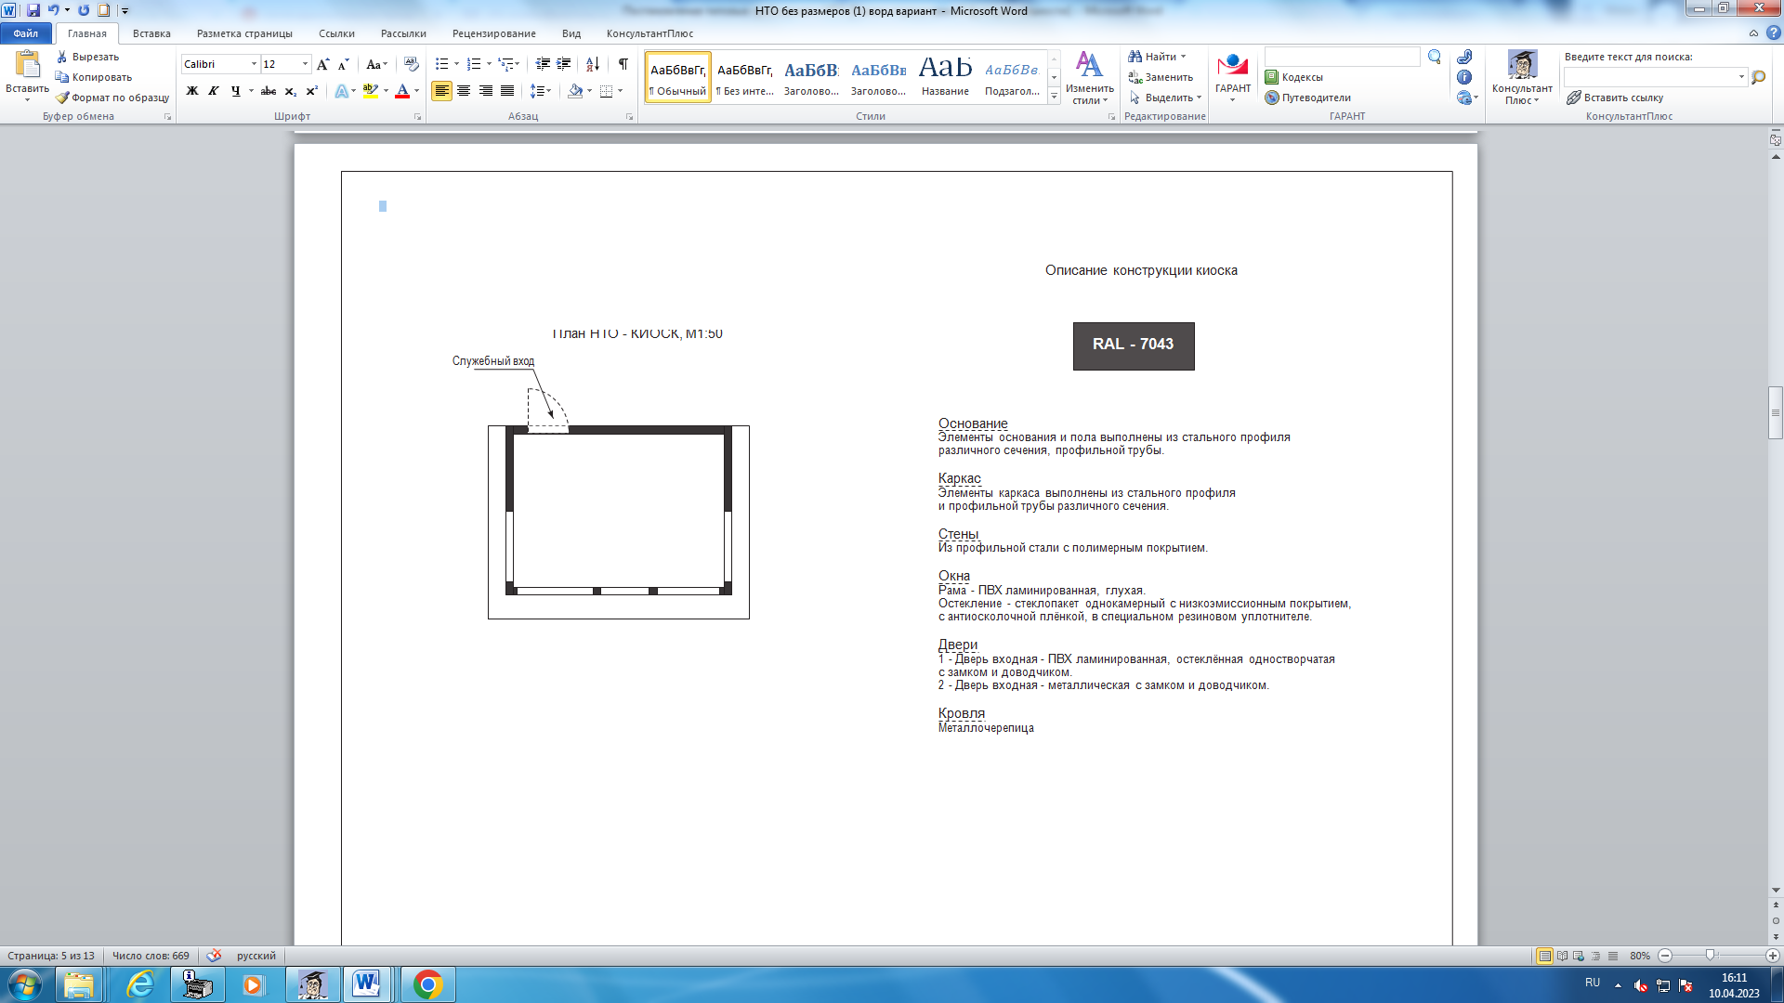
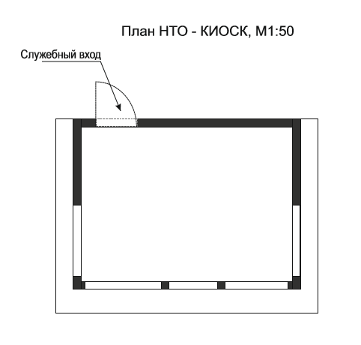

2. Павильоны










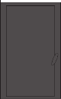
А

